Муниципальное бюджетное общеобразовательное учреждение
«Андреево-Базарская средняя общеобразовательная школа» Козловского района ЧР.

Внеклассное мероприятие
Своя игра Тема « Россия – Родина моя»

Работу выполнила:
Турганова Алена Петровна – учитель географии
МБОУ «Андреево-Базарская СОШ»
Козловского района .

. д. Андреево-Базары.
Своя игра Тема : Россия Родина моя»
Аннотация: Разработка представляет собой внеклассное мероприятие, которое проводится среди учащихся 8-9 классов школы. Для участия в викторине не требуется углубленных знаний погеографии, однако необходим широкий кругозор, знания, полученные на кружках, внеклассных занятиях, общая эрудиция. Аналог телевизионной викторины «Своя игра».
Цели урока: Побудить интерес к изучению естественных наук.
Задачи урока:
-расширение знаний учащихся в различных областях науки и культуры;
-Формирование умения работать в коллективе;
-совершенствование методики «мозгового штурма», способствующей развитию логического мышления.
Тип: обобщения, систематизации и контроля знаний, с применением игровых технологий.
Форма проведения мероприятия : урок-игра.
Время проведения: одинарный урок.
Технология: личностно-ориентированная, игровая.
Возраст учащихся: 8-9 классы .
Оборудование: компьютер, мультимедийный проектор.
План :
I Организационный момент: Формирование команд. Мотивационное начало.
II Игра “Своя игра” Использование занимательных элементов.
III Подведение итогов мероприятия анализ работы учащихся, поощрение победителей.
1 Организационный момент
Правила сходны с правилами одноименной телевизионной игры. Одновременно в игре участвуют 3 команды. Если команда отвечает правильно, получает баллы за правильный ответ, если не правильно - штрафуется на данное количество баллов. Игра проходит в 3 раунда. В первых, 2-х раундах по 5 тем, в каждой по 5 вопросов разной сложности, раунды продолжаются по 8 минут. С возрастанием сложности номинальная стоимость вопроса возрастает: в 1 раунде от 10-50 баллов, во 2 раунде от 100- 500 баллов.
3 раунд - «Своя игра», в нем могут участвовать только те команды, которые набрали балы. Предлагается 5 тем, методом исключения команда выбирает тему и делает ставку, затем зачитывается вопрос, дается одна минута, ответ записывается на записке и передается ведущему. В 1-2 раундах есть сектора:
- «Кот в мешке» - команда имеет право передачи вопроса соперникам.
- «Вопрос-аукцион» - команда назначает цену вопроса (не ниже номинала), отвечает та команда, которая назначит наибольшую цену за вопрос. Можно пойти ва-банк (поставить все очки), он может перебиваться другой командой, набравшей больше очков.
- «Счастливый случай»- команда получает указанную сумму баллов и продолжает игру.
- «Несчастный случай» - команда штрафуется на указанную сумму баллов и право хода переходит соперникам. Выигрывает та команда, которая набрала больше очков.
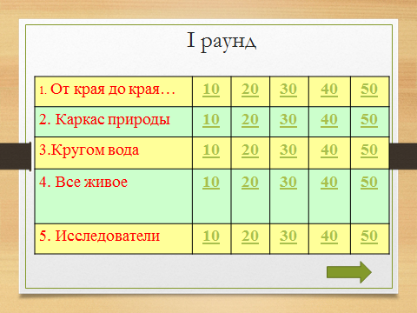
1. От края до края…
10 С двумя государствами, соседями первого порядка,Россия имеет исключительно
морскую границу. Что это застраны? ( Япония и США)
20 Назовите государство, спрятанное под знаком вопроса именно с ней у нас самая протяженная граница. ( Казахстан)
30 Этот самый восточный полуостров России омывается водами 2ух океанов, 2 морей, находится в 2 полушариях (Чукотский)
40Хотя этот город порт находится за полярным кругом , но воды этого порта не замерзают
(Мурманск)
50 На каком крохотном острове нашей страны рождается новый день всего мира?
( на острове Ратманова)
2.Каркас природы
10 – именно в этих горах проходит граница между Европой и Азией. (Урал)
20 – Грязекаменный или грязевой поток по руслам горных рек или падей, возникающий во время сильных ливней или интенсивного снеготаяния (сель)
30 – Самые молодые горы России (Кавказ)
40 –Кот в мешке
Эта крупная равнина имеет плоскую поверхность. На ней много болот и озер?(Западно-Сибирская )
50 – Назовите самый высокий действующий вулкан России.( Ключевская сопка)
3. Кругом вода
10 – Самый крупный левый приток Волги (Кама)
20 Про какое озеро говорят «Жемчужина Сибири»,», Священное море»», Сибирский феномен»( Байкал)
30 – Это озеро - самый крупный водоем в Европе. В озеро впадает 30 рек, а вытекает одна Нева. (озеро Ладожское)
40 – По какому озеру можно пройти пешком и проехать в поезде? (По озеру Баскунчак в Астраханской области. Оно заполнено солью и по нему проложена железная дорога)
50 –– Река, до 1775 года носившая название Яик ( река Урал)
4. Все живое
10 Несчастный случа10
20 -Счастливый случай +20
30 –В какой природной зоне встречаются эти животные(Тайга)
40 В какой природной зоне встречаются эти растения (Тундра)
50 Это многолетнее растение в переводе с китайского называется «корень жизни», издревле его использовали как средство повышающий жизненный тонус, растет оно на Дальнем Востоке? (женьшень)
5. Исследователи
10 – Имя этого человека носит море, пролив, остров (Витус Беринг)
20 – Чьим именем названа восточная точка России? (Семен Дежнев)
30 – Совершил путешествия по Уссурийскому краю, горам Сихотэ-Алиня, Исследовал Центральную Азию. Им был открыт тибетский 7-км хребет. (Н.Пржевальский)
40 – Великий русский почвовед (В. В. Докучаев)
50 – Один из самых замечательных путешественников, многие годы руководивший Русским Географическим обществом. В 1906 году за заслуги в открытии и первом исследовании этой горной страны стал носить двойную фамилию ( П. Семенов - Тян-Шанский)

II раунд
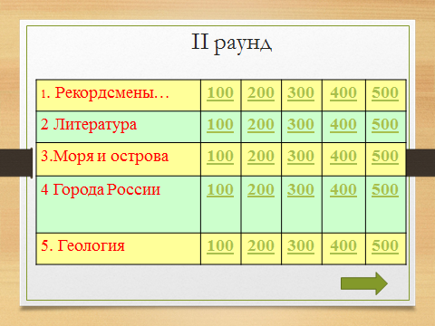
1. Рекордсмены
100 Несчастный случай
200 счастливый случай
300 – Самый большой остров России (Сахалин)
400 –Самый большой полуостров России (Таймыр)
500 – Самое большое и глубокое море России (Берингово море)
2 Литература
100 Какому городу посвятил свое произведение А.С.Пушкин:
Люблю тебя Петра творенье,
Люблю твой гордый, строгий вид,
Невы державное теченье,
Береговой ее гранит (Санкт Петербург)
200 Вспомните А.С. Пушкина и скажите: как назывался в старину на Руси морской залив и бухта? (Лукоморье)
300 Именем какого былинного богатыря назван самый высокий водопад России
( Илья Муромец)
400 Какую великую реку Н.А. Некрасов назвал «рекою рабства и тоски»
Ведь на …, чей стон раздается
Над великою русской рекой?
Этот стон у нас песней зовется,
То бурлаки идут бечевой. (Волга)
500 Что описал А.С. Пушкин в поэме «Медный всадник»?
И не пуская тьму ночную
На златые небеса, одна заря сменить другую
Спешит, дав ночи полчаса. (Белые ночи)

Моря и острова

- Какое море России самое мелкое и маленькое (Азовское)
200Аукцион!!!
Тема: Заповедники. Именно этот заповедник считается самым старейшим заповедником России, а возник он, аж 1916 году. С целью охраны исчезающих пушных зверей Сибири.
(Баргузинский.)
300 Именно с этого моря начинался средневековый торговый путь «От варягов к грекам». Что это за море? (Балтийское)
400 В группе этих островов есть названия которые отражали советскую эпоху: Пионер, Большевик, Комсомолец, Октябрьской Революции…Что это за архипелаг? Где он находиться? (Северная Земля в Северном Ледовитом океане.)
500 На глубине 200 метров этого моря выделяется ядовитый газ сероводород, поэтому она бедна биологическими ресурсами. Что это за море? (Черное море)
Города России
100Родина Деда Мороза (Великий Устюг)
200 Город самоваров, пряника, ружья и гармошки (Тула)
300 Аукцион!!! Горы Какие горы в переводе с тюркского означают «золотые» (Алтай)
- Именно в этом городе России самые теплые зимы (Сочи)
500 Какой город изображен на денежной купюре достоинством 1000р (Ярославль)

Геология
100 Что можно найти в кимберлитовой трубке (Алмаз)
200 Высокое содержание железа(32 до 62%) в рудах отмечает этот железорудный бассейн нашей Родины, который занимает огромнуюплощадь-120 тыс. км. О каком бассейне идет речь? Курская магнитная аномалия)
300 Назовите современный геологический временный адрес. (Кайнозой,четвертичный период.)
400 Это самый большой по запасам угля бассейн, но добыча угля здесь нет. Назовите его.
( Тунгусский.)
500 В 1920 г. Был создан первый в мире минералогический заповедник. Достопримечательность его – драгоценные, полудрагоценные минералы. Назовите этот заповедник. Где он находится?( Ильменский заповедник. Южный Урал.)

Финал Темы для финала:
- Заповедники
- Города
- Самоцветы
- Удивительное рядом
- Республики
- Вода

Вопросы:
Заповедник В 1919 г в дельте большой реки Русской равнины был создан птичий заповедник… «Среди птиц замечательные белоснежные цапли, розовые и кудрявые пеликаны, чибисы и фламинго…Ответ : Астраханский заповедник.
Города В честь этой императрицы названы были многие города России, один из них находился в Предкавказье, правда его переименовали, а вот городу на Урале вернули свое прежнее название Ответ: Это экономическая столица Урала – Екатеринбург, ему то вернули название, да никак не разберутся с областью, она так и называется Свердловской.
Самоцветы С незапамятных времен этот минерал называли – «солнечный камень», «слеза сосны», а также он является своеобразным музеем насекомых и других животных третичного периода? Ответ: Янтарь
Республика
Край гранита, воды и лесов. Спокойно зеркальная гладь бесчисленных мелких озер, окаймленных дремучими лесами.Сказочно красивы их берега, сложенные из гранита и мрамора…Ответ: Карелия.
Вода Почему Тверская область- «главный колодец России»?( Тверская область расположена на Валдайской возвышенности, откуда берут начало Волга, Западная Двина, Днепр и другие реки

Подведение итогов

Награждение победителей и отличившихся участников

